|  |  |  |  |  |  |  |  |
| --- | --- | --- | --- | --- | --- | --- | --- |
| المملكة العربية السعودية | |  | | | | مدرسة ....................... | |
| وزارة التعليم | | المادة: علوم الأرض والفضاء 1-2 | |
| الإدارة العامة للتعليم بمنطقة .......... | | الصف: 3 ثانوي | |
| مكتب التعليم .............. | | الزمن: | |
| الدرجة كتابة ..................................................................................... | | | | | | | |
| اسم المصحح |  | | التوقيع | اسم المراجع |  | | التوقيع |
| **اختبار منتصف الفصل الدراسي الثالث لمادة علوم الأرض والفضاء1-2 - للعام الدراسي 1446هـ** | | | | | | | |

|  |  |
| --- | --- |
| الاسم/..................................................... الصف (..............) | رقم الجلوس ( ........... ) |

**السؤال الأول: *1/ اختر الإجابة الصحيحة فيما يلي:***

|  |
| --- |
| 1. **هي العنوان الأول الذي يمكننا أن نحدد عليه موقعنا، التي تقع في مجرة درب التبانة، ولكي نكون أكثر دقة، تقع في حافة ذراع الجبار في مجرة درب التبانة:** |
| **أ – المجموعة الشمسية. ب- الكويكبات. ج- النجوم د- الأقمار.** |
| 1. **هي كواكب صخرية تتشابه في التركيب مع كوكب الأرض (لب من الحديد و النيكل، و ستار، وقشرة).** |
| **أ – الكواكب الخارجية. ب- الكواكب. ج- الشمس. د- الكواكب الداخلية.** |
| 1. **الكوكب الرابع وآخر الكواكب الصخرية، يميل محوره 25.19 درجة، وهذا الميل يجعله يتشارك مع الأرض في تخير فصول السنة.** |
| **أ – المشتري. ب- المريخ. ج- الزهرة. د- عطارد.** |
| 1. **يتشابه في التركيب مع تركيب الشمس حيث يتكون من الهيدروجين والهيليوم.** |
| **أ – المريخ. ب- المشتري. ج- عطارد. د- الزهرة.** |
| 1. **من الأجرام التي يمكن أن تشكل خطراً على الكواكب، وهي جرم صخري ذو حجم صغير.** |
| **أ – المذنبات. ب- الشهب. ج- النيازك. د- الكويكبات.** |
| 1. **العلم الذي يتعامل مع الظروف المتغيرة مكانياً وزمانياً في النشاط الشمسي والغلاف المغناطيسي الأرضي والأيونوسفير.** |
| **أ – علم البيئة الفضائية. ب- علم الأرض. ج- علم الضوء. د- علم الفلك.** |
| 1. **الظاهرة الأكثر وضوحا عند التقاط صور للغلاف الضوئي للشمس، وهي ظاهرة مؤقتة قد تمكث عدة ساعات فقط على سطح الشمس وقد تمكث عدة أشهر.** |
| **أ – الانبعاث الكتلي الإكليلي ب- الشواظ الشمسي. ج- البقع الشمسية د- التوهجات الشمسية.** |
| 1. **يستخدم في تحليل أشعة النجم الذي نرصده إلى أطياف، حيث تستقبل بعد ذلك على شاشة أو كاشف لدراسته بشكل تفصيلي.** |
| **أ – التلسكوب. ب- المطياف. ج- الطيف المستمر. د- خطوط امتصاص.** |
| 1. **يعد أداة رئيسة في استقبال الضوء المنبعث من الأجرام السماوية ثم تحليله باستخدام بعض الأجهزة المساعدة من الناحية الكمية والنوعية.** |
| 1. **المرآة. ب- الكاميرا. ج- المطياف. د- التلسكوب** |
| 1. **هو نوع من التشوه يحصل للصورة؛ بسبب أن الأشعة النافذة من أطراف العدسة تكون بؤرتها قريبة من العدسة بعكس الأشعة النافذة بالقرب من مركز العدسة.** |
| **أ – الزيغ الكروي. ب- الزيغ اللوني. ج- الزيغ الهالي. د- التشتت.** |

**أ/ عبد المجيد النخلي**

**السؤال الثاني :**

***1/ ضع كلمة (صح) أمام العبارة الصحيحة وكلمة (خطأ) أمام العبارة الخاطئة فيما يلي:***

|  |
| --- |
| 1. **كان تلسكوبات الضوء المرئي أول أنواع التلسكوبات التي استخدمها الفلكيون.** |
| 1. **ذرة الكربون هي ابسط الذرات من حيث التركيب مما ساعد على البدء بدراستها فيزيائياً.** |
| 1. **دورة النشاط الشمسي هي الدورة التي يمر بها المجال المغناطيسي الشمسي كل 11 عاما تقريبا.** |
| 1. **الزهرة ألمع جرم في سمائنا بعد الشمس والقمر؛ لانعكاسيته العالية الناتجة عن غلافه الجوي السميك.** |
| 1. **تتشابه الكواكب الخارجية للنظام الشمسي مع بعضها في التركيب الغازي، وحجمها الكبير ووفرة توابعها.** |
|  |

**2/ يمكن للجرم السماوي أن يسمى كوكباً إذا حقق الشروط الآتية.**

انتهت الأسئلة

**أ/ عبد المجيد النخلي**

|  |  |  |  |
| --- | --- | --- | --- |
| **المملكة العربية السعودية** |  | **المادة** | **علم الأرض والفضاء** |
| **وزارة التعليم** | **الصف** | **3/ث** |
| **إدارة التعليم بمنطقة .....** | **زمن الاختبار** | **حصة دراسية** |
| **مكتب التعليم ......** | **مدرسة : ......................** | **عدد الصفحات** | **صفحتان** |



**اختبار منتصف الفصل الدراسي الثالث لمادة علم الأرض والفضاء للصف الثالث الثانوي لعام6144 هــ**

**اخي الطالبـــ / ـــــة استعن بالله ثم أجب على جميع الأسئلة**

**المجموعة الأولى: اكمل العبارات الآتية بما يناسبها من بين المفاهيم أدناه؟ ....... / 5 درجات**

|  |  |  |  |  |
| --- | --- | --- | --- | --- |
| النيازك | الدوران التراجعي | كوكب قزم | الإكليل | الغلاف الضوئي |

**1- جرم سماوي ذو قطر صغير يدور حول الشمس بمدارات مشتركة مع أجرام أخرى .......................**

**2- دوران الكواكب باتجاه عقارب الساعة ......................................**

**3- جرم ذو حجم صغير يخترق الغلاف الجوي للأرض ..............................**

**4- أشد طبقات الشمس الخارجية حرارة ...................................**

**5-أقل طبقة من طبقات الشمس حرارة وهي الطبقة التي نراها .........................................**

**المجموعة الثانية: اختر الإجابة الصحيحة فيما يأتي ؟ ....... / 10 درجات**

|  |  |  |  |
| --- | --- | --- | --- |
| **1-** | **تعتمد درجة تكبير التلسكوب على :** | | |
| **أ-** | **حجم أنبوب التلسكوب** | **ب-** | **البعد البؤري للعدسة العينية** |
| **ج-** | **تكور المرآة** | **د-** | **صفاء الغلاف الجوي** |
| **2-** | **تبلغ مدة دورة النشاط الشمسي:** | | |
| **أ-** | **11 عاماَ** | **ب-** | **22 عاماَ** |
| **ج-** | **5 أعوام** | **د-** | **10 أعوام** |
| **3-** | | **أبطأ الكواكب في فترة الدوران حول محورها :** | | |
| **أ-** | | **الزهرة** | **ب-** | **أورانوس** |
| **ج-** | | **الأرض** | **د-** | **المشتري** |
| **4-** | | **يعتقد ان المذنبات ذات المدارات طويلة الدورة تتشكل في:** | | |
| **أ-** | | **حزام كويبر** | **ب-** | **حزام الكويكبات** |
| **ج-** | | **اطراف مجرة درب التبانة** | **د-** | **سحابة أورت** |
| **5-** | | **ماهي الطبقات الثلاثة الداخلي للشمس ؟** | | |
| **أ-** | | **اللب ، طبقة الإشعاع ، طبقة الحمل الحراري** | **ب-** | **اللب ، الإكليل، كروموسفير** |
| **ج-** | | **اللب ، طبقة الحمل الحراري، الفوتوسفير** | **د-** | **طبقة الحمل الحراري، الفوتوسفير** |

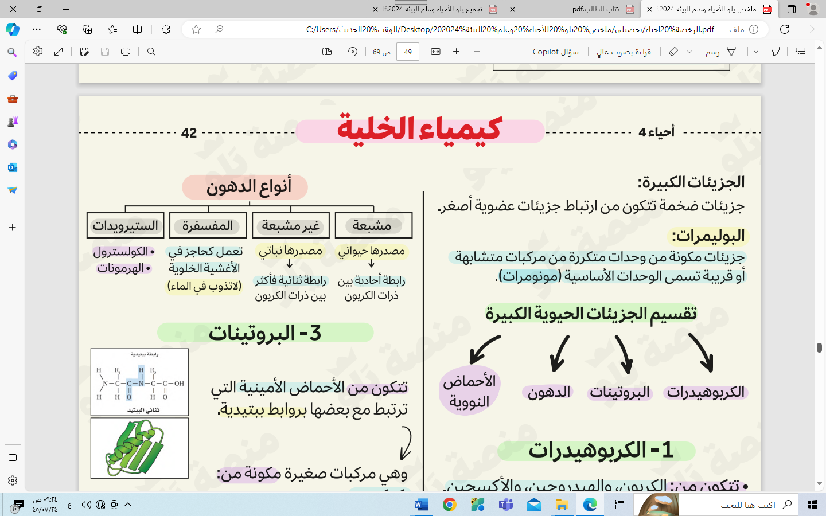

**يتبع**

**1**

|  |  |  |  |
| --- | --- | --- | --- |
| **6-** | **هي بقايا أو آثار الكائنات التي عاشت في الأرض، وحفظت في الصخور حفظا طبيعيا عبر الأزمنة الجيولوجية.** | | |
| **أ-** | **الصخور الكيميائية الحيوية** | **ب-** | **الصخور الرسوبية** |
| **ج-** | **الأحافير** | **د-** | **الصخور العضوية** |
| **7-** | **يستخدم هذا الجهاز في تحليل أشعة النجم الذي نرصده إلى أطياف، حيث تستقبل بعد ذلك على شاشة أو كاشف لدراسته بشكل تفصيلي..** | | |
| **أ-** | **التحليل** | **ب-** | **المطباف** |
| **ج-** | **المجهر** | **د-** | **التلسكوب** |
| **8-** | | **المادة الحلقية المتوهجة باللون الأحمر في حالة الشواظ الشمسي هي:** | | |
| **أ-** | | **البلازما** | **ب-** | **الأرجون** |
| **ج-** | | **الفلور** | **د-** | **ثاني أكسيد الكربون** |
| **9-** | | **تم تصنيف بلوتو بأنه:** | | |
| **أ-** | | **كوكب** | **ب-** | **كويكب** |
| **ج-** | | **كوكب قزم** | **د-** | **مذنب** |
| **10-** | | **تسمى عملية الاستبدال الكامل لمعدن الكالسيت بمعدن الكوارتز في بعض الأصداف بعملية :** | | |
| **أ-** | | **التفحم** | **ب-** | **الإحلال** |
| **ج-** | | **التمعدن** | **د-** | **الطبع** |

**المجموعة الثالثة: اكمل المخطط السهمي الاتي؟ درجة العملي ....... / 5 درجات**

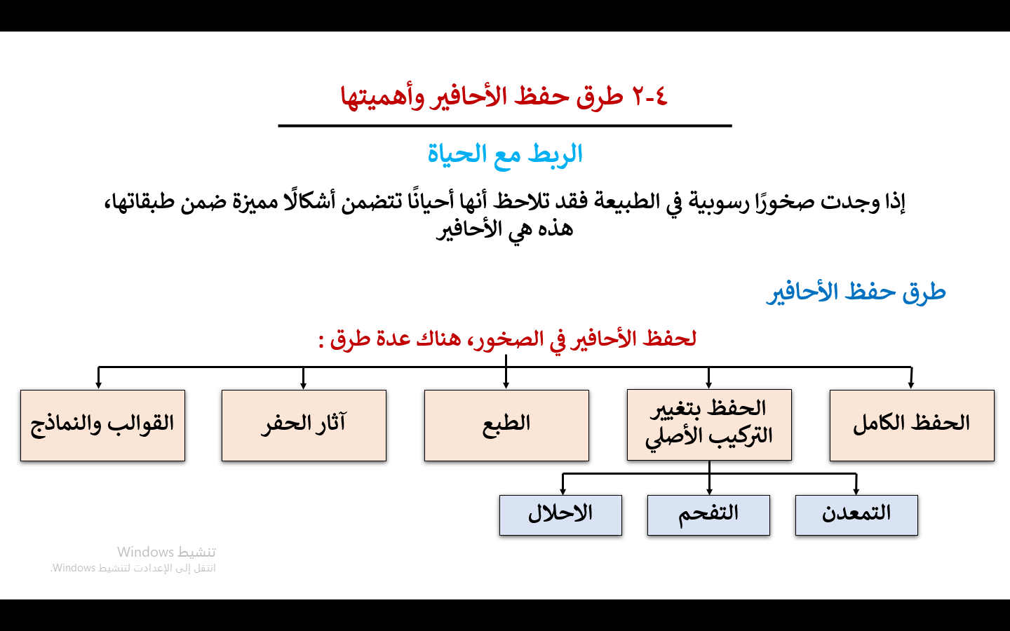

.....................

.....................

.....................

.....................

.....................

**\*\*\*\*\***

**انتهت الأسئلة**

**رجائي لكم بالتوفيق والنجاح**

**معلمـ المادة : أ / ...................**

**2**

**15**

**اسم الطالبة :** .................................................................................................................

**9**

|  |  |  |  |  |  |  |  |  |
| --- | --- | --- | --- | --- | --- | --- | --- | --- |
| غاليتي استعيني بالله ثم اجيبي عن الأسئلة التالية ... | | | | | | | | |
| **السؤال الأول :** | | | | | | | | |
| **، اختاري الإجابة الصحيحة لكل مما يلي بتظليل الحرف الدال عليها :** | | | | | | | | |
| -1- | **كم يقدر عمر المجموعة الشمسية؟** | | | | | | | |
| أ | 4,6 مليار سنة | ب | 6 مليار سنة | جـ | 3 مليون سنة | د | 4 مليون سنة |
| -2- | **الكوكب الغازي هو** | | | | | | | |
| أ | عطارد | ب | الارض | جـ | الزهرة | د | زحل |
| -3- | **الاشعة البنفسجية قد تسبب الإصابة بأمراض سرطانية عند التعرض لها بسبب** | | | | | | | |
| أ | طولها الموجي قصير وطاقتها عالية | ب | طولها الموجي طويل | جـ | طاقتها منخفضة | د | لانها سريعة |
| -4- | **يفقد الالكترون طاقته المكتسبة على صورة؟** | | | | | | | |
| أ | بخار | ب | صوت | جـ | حرارة | د | ضوء |
| -5- | **ماذا يحدث لالكترون ذرة الهيدروجين عندما يكتسب طاقة؟** | | | | | | | |
| أ | ينتقل لمستوى اعلى | ب | يهتز ويبقى في مكانه | جـ | يسرع فالدواران | د | لايتاثر |
| -6- | **نستخدم لقياس المسافة بين الكواكب والشمس؟** | | | | | | | |
| أ | متر | ب | ميكرو متر | جـ | فمتو متر | د | وحدة فلكية |
| -7- | **عدد أقمار المشتري هو؟** | | | | | | | |
| أ | 80 قمراً | ب | 55 قمراً | جـ | 40 قمراً | د | 2 قمراً |
| -8- | **من مميزات المنظار العاكس؟** | | | | | | | |
| أ | لا تتاثر عدسته مع مرور الوقت | ب | العدسة سميكة | جـ | موضع البؤرة | د | اقل تكلفة واسهل في التصنيع |
| -9- | **هو طيف ينتج من غاز ساخن؟** | | | | | | | |
| أ | طيف الانبعاث | ب | طيف الامتصاص | جـ | طيف مستمر | د | الطيف المرئي |



**يُتبع**

|  |  |  |
| --- | --- | --- |
| **السؤال الثاني :** | | |
| **(أ) - في الفقرات من 1 – 5 .. املئي الفراغ بما يناسب في كل مما يلي :** | | |
| -1- | **بلوتو ليس من كواكب المجموعة الشمسية لانة .............................................** | |
| -2- | **غاز ساخن يتكون من الهيدروجين والهليوم المشحون كهربائياً ...........................** | |
| -3- | **من أنواع التلسكوبات البصرية المنظار .......................... و المنظار .........................** | |
| -4- | **أشهر المذنبات هو مذنب ..................** | |
| -5- | **طبقات الأرض الخارجية: 1- 2- 3-** | |
| **(ب) - في الفقرات من 1 – 4 ضعي علامة ( ) أمام العبارة الصحيحة وعلامة ( × ) أمام العبارة الخاطئة في كل مما يأتي** | | |
| -1- | **عدد كواكب المجموعة الشمسية (8) كواكب** |  |
| -2- | **العلاقة بين التردد والطول الموجي علاقة عكسية** |  |
| -3- | **يمكن روئية طبقة الاكليل في الأيام المشمسة** |  |
| -4- | **اول عالم استخدم التلسكوب لأول مرة هو العالم جاليليو** |  |

6



معلمتك:

**مزنة حامد**

**انتهت الأسئلة**

**دعواتي لكن بالتوفيق**

**BONUS**

**ماهو أسخن كوكب في المجموعة الشمسية؟**

@bahzadtalib

|  |  |  |  |
| --- | --- | --- | --- |
| **الممـــــلكة العربيــة السعـــوديــــــة وزارة التعـــــــــــــــــــــــليـم إدارة التعليم بمنطقة الرياض مكتب التعليم بالشفا ثانوية فرسان العلوم الأهـــلية** | **images** | **الدرجة**  ............. | **4** |

|  |
| --- |
| الفــصل الدراسي الثالث للعـــــام 1446هـ : المـــــــادة : علم الأرض والفضاء |
| اسم الطالب :.................................................................................. الــــصف : ثالث ثانوي |

**السؤال الأول : ضع علامة (** √ **) أمام العبارة الصحيحة وعلامة ( x ) أمام العبارة الخطأ:**

1. تقع المجموعة الشمسية في حافة ذراع الجبار في مجرة درب التبانة . ( )
2. يمتلك كوكب عطارد غلاف جوي صلب للغاية. ( )
3. سابع الكواكب الشمسية هو نبتون وأول كوكب تم اكتشافه بالتلسكوب . ( )
4. حزام كويبر منطقة مليئة بالاجسام الحارة تقع بعد كوكب نبتون. ( )
5. تعد الشمس نجم متوسط الحجم والحرارة ويقدر عمرها 6 مليار سنة . ( )
6. الإكليل هي الطبقة الخارجية الابعد والاشد حرارة بين طبقات الشمس الخارجية. ( )
7. الشفق القطبي يمكن مشاهدة في القطب الشمالي فقط . ( )
8. الضوء المرئي يعتبر جزء صغير من الاشعاع الكهرومغناطيسي. ( )
9. لا يعد التلسكوب أداة رئيسية في استقبال الضوء المنبعث من الاجرام السماوية . ( )
10. أن يدفن الكائن الحي بسرعة يعتبر من شروط بقاء الاحافير. ( )

**السؤال الثاني : أختر الإجابة الصحيحة في ما ياتي:**

**2. أي الكواكب التالية اشد حرارة ؟ (**أ. المريخ ب. الأرض ج. المشتري د. الزهرة **)**

**4.تم تصنيف بلوتو بأنه ؟ (أ.** كوكب قزم ب. مذنب ج. كوكب د. كويكب  **)**

**5.** **أكبر أقمار المجموعة الشمسية؟** **(ا.** تيتان ب. جانيميد ج.أوربا د. القمر  **)**

**8. من مصادر الاشعة فوق البنفسجية ؟(ا.**تفاعلات نووية ب.ثقوب سوداء ج. سوبرنوفا د. الكواكب **)**

**9. من اشهرمراصد المرايا المتعددة ؟(ا.** منظارهابل ب. منظار كيك ج. منظار بالومار د. منظار يركس**)**

**10. ظهرت احافير الامونيتات خلال عصر ؟(**ا. الديفوني ب. الكامبري ج. الجوراسي د. الرباعي **)**

**السؤال الثالث : اجب عما يأتي ؟**

**عدد أربعة من الكواكب الداخلية للنظام الشمسي : أذكر أنواع النيازك :**

......................... ............................ ............................................

.......................... ............................ ............................................

عرف الأحافير.....................................................................................................